Konvence :
        1 = c > w = w > u

x_{c} > x_{v} < x_{c} > x_{v}
1 = ------- -------- --------- --------
t_{c} = t_{c} < t_{w} = t_{w}

√2 . v = c = √2 k w = √2 k w = 2 k² u = 1

L₀ L L₀ L
1 = -------- > -------- > -------- > --------
τ₀ τ₀ τ τ

1 > 0 < 1 > 0
------- -------- -------- --------
1 = 1 < ∞ = ∞
Opakuji :
x_{HV} x_{c} t_{w} 1 m
-------- = ------ = ------ = -------------------- = ------ = √2 ….. můj návrh
k.x_{c} k.x_{v} k.t_{c} √ 1 − k². w² / c² m_{o}. k
⇩
( L *) L_{o} τ 1 m
------- = ---- = ----- = -------------------- = ------ = ? …… souč. fyzika
( L_{o} ) L τ_{o}                    √ 1 − v² / c² m_{o}

"Dilatace času. Časový interval τ_{o} ≡ t_{c} mezi dvěma událostmi je nejkratší ve vlastní soustavě Všude jinde se zdá, že doba uběhlá mezi počátkem a koncem τ ≡ t_{w} tohoto děje je delší.
Kontrakce délek. Délka tyče ( prostorový interval) L_{o} ≡ x_{c} je ve vlastní soustavě nejdelší možná. V každé jiné soustavě se tyče jeví kratší ve směru pohybu L ≡ x_{v} " => To říká fyzika.

----------------------------------------------------------------------------------------------------------------------
√2 .x_{v} x_{c} √2 k x_{v} √2 k x_{c} 2 k² x_{v}
-------- = ---- = ----------- = ----------- = ---------- = m . x_{v} / m₀ . t_{c}
t_{v} t_{c} t_{c} t_{w} t_{w}

√2 . v = c = √2 k w = √2 k w = 2 k² u
…………………………………………………………………………………..…………………..
c w . 2 k 2 k . u m 1
---------- = ---------- = ---------- = √2 = -------- = --------------------
√2 k². u c w k . m₀ √ 1 − k². w² / c²

c w . 2 k 2 k . u m 1
---------- = ---------- = ---------- = √2 = -------- = --------------------
√2 k². u c w k . m₀ √ 1 − v² / c²

c w . 2 k 2 k . u m 1
---------- = ---------- = ---------- = √2 = -------- = --------------------
√2 k². u c w k . m₀ √ 1 − 2.k².u² / c²
-----------------------------------------------------------------------------------------------------------
r.2001
Nyní 25.08.2005 pro Mageo dodám : Volba čtyř písmenek v ; c ; w ; u pro čtyři rychlosti má hluboký smysl v tom, že ač jde číselně o čtyři různé velikosti rychlostí, jsou vzájemně od sebe - k sobě přesně vymezené a rovněž jsou pevně vymezen smysl velikostí veličin, z nichž je rychlost postavena .

Z konvence plynou další vztahy :

c = √2. k . w √2 . t_{c}² = t_{w} . t_{v} x_{c}² = x_{HV} . x_{v}
c = 2 .k² . u √2 .k . t_{c} = t_{w} √2 .k . x_{c} = x_{HV}
w = √2. k . u √2 .k². t_{v} = t_{w} 2 .k². x_{v} = x_{HV}
v = k . w k . t_{v} = t_{c} √2 .k . x_{v} = x_{c}
c = √2. v
v = √2 .k² . u

Konvence následně po úpravách říká, že :
c w m k . c
√2 k = --- = --- = --- = ------
w u m_{o} v
w² = c . u ; m² = m_{o} . M (*)
kde smysl M(*) je popsán jinde

x_{c} . t_{c} = x_{v} . t_{w} c . u
1 . 1 = 0 . ∞ ------ . m_{o} = w . m_{o} = u . m
w
… tyto úvahy ( a volby ) jsou nesmírně důležité pro zápis, z nichž se transparentněji chápe
relativita bez použití těžké matematiky.

25.08.2005
√2 . v = c = √2 k w = 2 k² u = 1
c . u = u . √2 k . w = w²

c w
---- = √2 k = ----
w u

1 c w 1
------------------ = ---- = √2 = ---- = -----------------
w² w u u²
√ 1 − ---- √ 1 − ----
c² w²

1 x_{c} . t_{c} x_{c} . t_{c} x_{c} . t_{w} m
-------------------------------- = --------- = --------- = --------- = ---- = √2
x_{v}². t_{c}² x_{v} . t_{c} x_{v} . t_{c} x_{c} . t_{c} m_{o}
√ 1 − -------------
x_{c}². t_{c}²

$$\frac{t}{t_{0}} = \frac{t_{1}+t_{2}}{2\text{.}t_{0}} = \frac{\left(t_{1}+t_{2}\right)\text{.}c}{2\text{.}L} = \frac{1}{1−\frac{v^{2}}{c^{2}}} =\frac{t_{´||}}{t_{0}} \text{pro} M−M \text{exp}\text{.} \text{ve} \text{směru} \text{pohybu} \text{desky}, (\text{nebo} \text{tyče})$$

$$\begin{aligned}\frac{t_{´||}}{t_{0}} = \frac{t}{t_{0}} = \frac{\left(t_{1}+t_{2}\right)\text{.}c}{2\text{.}L} = \frac{1}{1−\frac{v^{2}}{c^{2}}} = \frac{c^{2}}{v^{2}} = 2 \text{ve} \text{směru} \text{pohybu} \text{Doppler} \\ \frac{t_{´⊥}}{t_{0}} = \frac{t_{3}\text{.}c}{L} = \frac{1}{\sqrt{1−\frac{v^{2}}{c^{2}}}} = \frac{c}{v} = \sqrt{2} \text{kolmo} \text{na} \text{pohyb} \text{Lorentz} t_{´||} = t_{´⊥ \text{.} \frac{1}{\sqrt{1−\frac{v^{2}}{c^{2}}}} = t_{}\text{.}\sqrt{2}}\end{aligned}$$

$$\begin{aligned}\frac{t_{´⊥}}{t_{0}} = \frac{t_{3}\text{.}c}{L} = \frac{1}{\sqrt{1−\frac{w^{2}}{c^{2}}}} = \frac{c}{w} = \frac{w}{u} = \frac{1}{\sqrt{1−\frac{u^{2}}{w^{2}}}} = \frac{1}{\sqrt{1−\frac{v^{2}}{k^{2}c^{2}}}}\text{takto} \text{to} \text{platí} \text{pro} \text{libovo}\text{ln}á \text{prostředí} \text{kde} \text{není} \text{vakuum}, \text{tedy} i \text{pro} \text{éter} (\text{existuje}−\text{li})\end{aligned}$$
Srnka nezvládá odvození Lorentze u své tyče, neb Lorentz je odvozen pro vakuum a ostatní prostředí
jsou jako „pootočené soustavy“, je to totéž.

*************************************************************************.

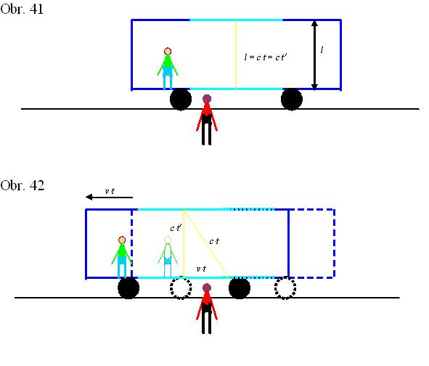
ZEOeho vagón je parafráze na volbu Lorentze ( opakuji volbu Lorentze ) při výrobě transformací, kde sám Lorentz navrhl označit v soustavě 01 časový interval písmenkem „t“ a v soustavě jiné-transformované písmenkem „t ´ “. Opakuji : to je návrh. Tentýž návrh může a smí udělat Navrátil viz foto-obrázek zde. Pak ( ! ) nastane, že ZOEho vagón bude mít pro zjišťování relativity ( pohybuje-li se vagón atd. ) trojúhelník tento :
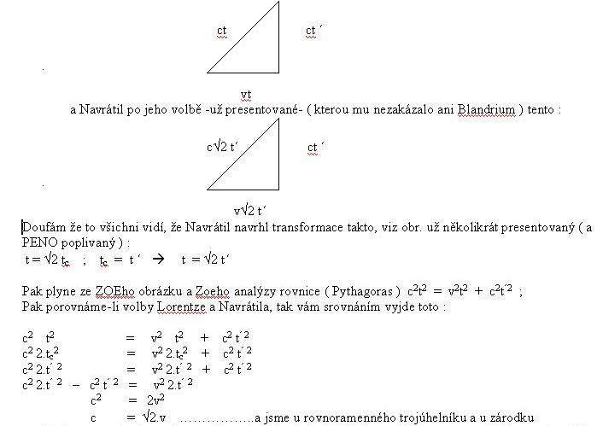
geniálního „gama“ výrazu, ( „gama“ = c / v ), který „sníží-vrátí“ 900 pootočení soustav na 450 tj. na poloviční …atd. (viz i jiné výklady jinde ). Totiž úprava pro získání „gama“ výrazu je velmi geniální a především zajímavá v tom, že kdyby vesmír fyzikální neexistoval a existoval jen vesmír matematiky, tak by se „gama“ výraz odvodil tou úpravou Pythagora i tak bez fyziky…jak mi někdo zde řekl, že bez fyzikální reality a při jakýchsi revizích Maxwella by na ně nikdo ani Lorentz nepřišel a že se musí odvodil pouze z fyzikálního pohybu vagónu, tyče Srnky a M-M desky Michelsona atd. Nikoliv.! Fyzika s tím nemá nic společného, lze to odvodit bez ní a „pro fyziku připravit“ pouze z geometrie a do fyziky dosadit-použít…fyzika si to jen vypůjčila k pootáčení soustav, které se f y z i k á l n ě dějí.
Pane ZOE jakou silnější výmluvu ( s doprovodem jemných slovíček ) vymyslíte proti mé volbě transformací ? nyní, respektive proti mé úvaze, že Lorentovo tééé s čárkou je jen trik, je jen převedení hodnot testovacího tělesa ( z libovolně pootočené soustavy ) od základní ( do pozorovatelny ) do „fixní“ soustavy, která je vůči té základní soustavě „v klidu“ pootočena o fixní úhel 450 …to je relativistický trik mezi „t“ a „t´“, který se musí vynásobit „gama“ výrazem neb se to fixuje“ do 450 pootočené soustavy….Nechápu proč už to někdo nechce pochopit…aspoň někdo. JN
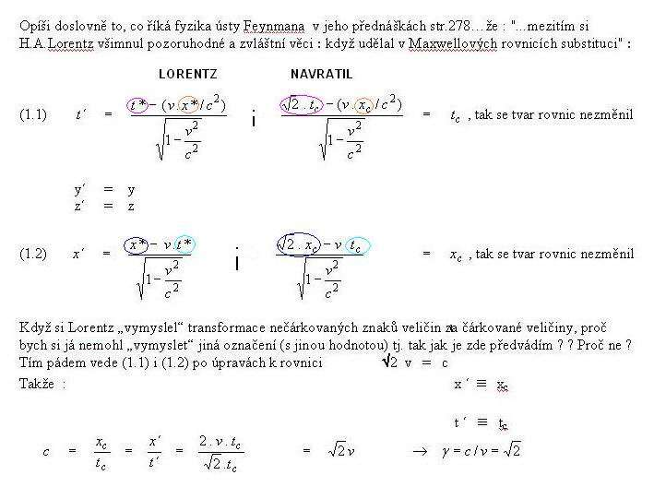
poznámka z 15.11.2005 : obrázek výše LORENTZ x NAVRATIL je již překonaný, provedl jsem lepší úpravu a vysvětlení …. zde :

str. 01
Nová úprava Lorentzových transformací (N) a jejich vztah k původním Lorentzovým transformacím
………………………………………………………………………………………………………..

A

Dosavadní-původní Lorentz ; Hledání substitucí do původního Lorentze
( zkusmo prohlásím t´= t* = t_{c} ; x´= x* = x_{c} ;
ostatní označení se řídí mou konvencí )
$t ´ = \frac{t∗ − \frac{v \text{.} x}{c^{2}}}{\sqrt{1−\frac{v^{2}}{c^{2}}}}$ ; $\begin{aligned} t_{c} = \frac{ t_{c} − \frac{w \text{.} x_{c}}{c^{2}}}{\sqrt{1−\frac{w^{2}}{c^{2}}}} \\ 2 \text{.} w = c \text{.}\text{.}\text{.} \text{nevyhovuje} \text{požadavku} \\ \text{shody} s \text{rovnoramenným} \text{trojůhe}\text{ln}\text{íkem}\end{aligned}$

$x ´ = \frac{x∗ − v \text{.} t}{\sqrt{1−\frac{v^{2}}{c^{2}}}}$ ; $\begin{aligned} x_{c} = \frac{x_{c} − w \text{.} t_{c}}{\sqrt{1−\frac{w^{2}}{c^{2}}}} \\ 2 \text{.} w = c \text{.}\text{.}\text{.} \text{nevyhovuje} \text{požadavku} \\ \text{shody} s \text{rovnoramenným} \text{trojůhe}\text{ln}\text{íkem} \end{aligned}$
V původním Lorentzovi se předpokládá, že t´ ≠ t* ; x´ ≠ x* jinak by se nejednalo o „transformace“
---------------------------------------------------------------------------------------------------------------------------

B str.02

Návrh nového Lorentze (N) ; Provedení substitucí do nového Lorentze (N)
s použitím mé konvence a tohoto označení :
$\frac{ x ´}{\sqrt{2} \text{.} t ´} = \frac{c}{\sqrt{2}} = w = \frac{x_{c}}{t_{W}}$dále platí :$x ´ = \frac{x_{\text{HV}}}{\sqrt{2}} = x_{c} = x$
x* = √2 x = √2 x ´ ; t* = √2 t = √2 t ´ ;$\sqrt{2} \text{.} t ´ = t_{W} = \sqrt{2} t_{c} = \sqrt{2} t$
…………………………………………………………………………………………………..
$t ´ = \frac{\sqrt{2} \text{.} t − \frac{v \text{.} x}{c^{2}}}{\sqrt{1−\frac{v^{2}}{c^{2}}}}$ ; $\begin{aligned} t_{c}= \frac{t_{W}}{\sqrt{2} } = \frac{\sqrt{2} \text{.} t_{c} − \frac{w \text{.} x_{c}}{c^{2}}}{\sqrt{1−\frac{w^{2}}{c^{2}}}} \\ \sqrt{2} \text{.} w = c \text{.}\text{.}\text{.} \text{vyhovuje} \text{požadavku} \\ \text{shody} s \text{rovnoramenným} \text{trojúhe}\text{ln}\text{íkem}\end{aligned}$
$x ´ = \frac{\sqrt{2} \text{.} x − v \text{.} t}{\sqrt{1−\frac{v^{2}}{c^{2}}}}$ ; $\begin{aligned} x_{c} = \frac{x_{\text{HV}}}{\sqrt{2}} = \frac{\sqrt{2} \text{.} x_{c} − w \text{.} t_{c}}{\sqrt{1−\frac{w^{2}}{c^{2}}}} \\ \sqrt{2} \text{.} w = c \text{.}\text{.}\text{.} \text{vyhovuje} \text{požadavku} \\ \text{shody} s \text{rovnoramenným} \text{trojúhe}\text{ln}\text{íkem}\end{aligned}$
A protože touto volbou /úpravou se stalo, že „t“ a „t´ “ se staly totožnými, tak tím vlastně vymizela „podstata transformace“; je nutno provést další úpravu…:

str.03
$t = \frac{\sqrt{2} \text{.} t − \frac{v \text{.} x}{c^{2}}}{\sqrt{1−\frac{v^{2}}{c^{2}}}}$ ; $\begin{aligned} t_{c} = \frac{ t_{W} − \frac{w \text{.} x_{c}}{c^{2}}}{\sqrt{1−\frac{w^{2}}{c^{2}}}} \\ \sqrt{2} \text{.} w = c \text{.}\text{.}\text{.} \text{vyhovuje} \text{požadavku} \\ \text{shody} s \text{rovnoramenným} \text{trojůhe}\text{ln}\text{íkem}\end{aligned}$
$x = \frac{\sqrt{2} \text{.} x − v \text{.} t}{\sqrt{1−\frac{v^{2}}{c^{2}}}}$ ; $\begin{aligned} x_{c} = \frac{x_{\text{HV}} − w \text{.} t_{c}}{\sqrt{1−\frac{w^{2}}{c^{2}}}} \\ \sqrt{2} \text{.} w = c \text{.}\text{.}\text{.} \text{vyhovuje} \text{požadavku} \\ \text{shody} s \text{rovnoramenným} \text{trojůhe}\text{ln}\text{íkem}\end{aligned}$
…po níž lze prohlásit, že t_{W} je libovolně velký časový interval, n-násobek jednotkového etanolu času
( může se ztotožnit s „místním-současným stářím vesmíru-Země“) a bude se transformovat do limitní jednotkové soustavy, v níž je foton, v níž je c = 1 / 1. Dtto lze prohlásit, že x_{HV} je libovolný délkový interval ( může se ztotožnit s „místním-současným zcvrknutím“ velikosti Země na etalon podílové velikosti, podle níž je vzdálenost na hranice pozorovatelného vesmíru x_{HV} n-násobkem etalonu.
Pak, po takovéto úpravě zde se lze vrátit k Lorentzově „podobě- vzhledu“ transformačních rovnic
tak a tím, že označíme t_{c} = t ´ a t = t_{W} ; x_{c} = x ´ a x = x_{HV} . ( Ovšem POZOR, nesmělo by se už toto označení zaměňovat s původním Lorentzem, ty už nejsou sobě totožné , pouze jakoby Lorentz odvodil tytéž tvary rovnic s jinou hodnotou pro písmenka t a t ´ .Tímto zajímavým předvedením s novou úpravou (N) jsem původním transformacím (L) s „obecnou“ velikostí časů „t“ a časů transformovaných „t´ “ (s čárkou) dal konkrétní podobu geometrického rámce tj. pootáčení inerciálních soustav vůči sově samým a současně jsem je uvedl na Tháletův kruh, po kterém se závislosti změn pohybují.

str. 04
No, pokud už to není dost srozumitelné, stále to mohu ještě vylepšovat. Princip mého úmyslu už však
je hotov. Moje transformace předčí ty Lorentzovy neb dostaly další smysluplný obsah.

Předvedu znova resumé : nové transformace vzešly z rovnice c = √2 . w a plně jsou s ní ve shodě

Původní Lorentz : Nový Navrátil – Lorentz

$t ´ = \frac{t∗ − \frac{v \text{.} x}{c^{2}}}{\sqrt{1−\frac{v^{2}}{c^{2}}}}$ $\begin{aligned} t_{c} = \frac{ t_{W} − \frac{w \text{.} x_{c}}{c^{2}}}{\sqrt{1−\frac{w^{2}}{c^{2}}}} \\ \end{aligned}$

$x ´ = \frac{x∗ − v \text{.} t}{\sqrt{1−\frac{v^{2}}{c^{2}}}}$ $\begin{aligned} x_{c} = \frac{x_{\text{HV}} − w \text{.} t_{c}}{\sqrt{1−\frac{w^{2}}{c^{2}}}} \\ \end{aligned}$

… vše při konvenci významu znaků :
$\frac{ x ´}{\sqrt{2} \text{.} t ´} = \frac{c}{\sqrt{2}} = w = \frac{x_{c}}{t_{W}}$dále platí :$x ´ = \frac{x_{\text{HV}}}{\sqrt{2}} = x_{c} = x$
x* = √2 x = √2 x ´ ; t* = √2 t = √2 t ´ ;$\sqrt{2} \text{.} t ´ = t_{W} = \sqrt{2} t_{c} = \sqrt{2} t$
Navrátil Josef 17.09.2005

………………………………………………………………………………………………………..

zde níže je připomínka konvencí

str. 05
Dodatek ukazuje mou konvenci :

Moje původní konvence ( stále platná )
        1 = c > w = w > u

x_{c} > x_{v} < x_{c} > x_{v}
1 = ------- -------- --------- --------
t_{c} = t_{c} < t_{w} = t_{w}

√2 . v = c = √2 k w = √2 k w = 2 k² u = 1

Pro zde předvedenou „novou úpravu“ postačí „zkrácená“ konvence tato ( je v souladu s původní ) :
        1 = c > w = w

x_{HV} x_{c} > x_{v} < x_{c}
------- = 1 = ------- -------- ---------
t_{w} t_{c} = t_{c} < t_{w}

1 = c = √2 w = √2 w

x_{c} √2 x_{v} √2 x_{c}
1 = ------- = -------- = ---------
t_{c} t_{c} t_{w}

doplněk ke konvenci : √2 . t_{c} = t_{w} ; √2 . x_{c} = x_{HV}

=========================================================================.
K tomu řekl David J.Zoevistian :


ZOE [10.9.05 - 18:55]
Pepku. Když tu tvrdíš, že 1-v^2/c^2=v^2/c^2, nemůžeš se divit, že se ti tu všicni smějou. To nejsou fyzikální vztahy, to jsou jen v rovnicích zakamuflovaná čísla. Kdybys napsal 1-1/2 = 1/2, vyjde to úplně na stejno. Nic víc a nic méně z tvých "rovnic" totiž nevyplývá. Není za tím vůbec žádná fyzika, nic se z toho nedá vypočítat. Je to jen triviální matematická úloha pro žáčky tak třetí třídy vobecný.

